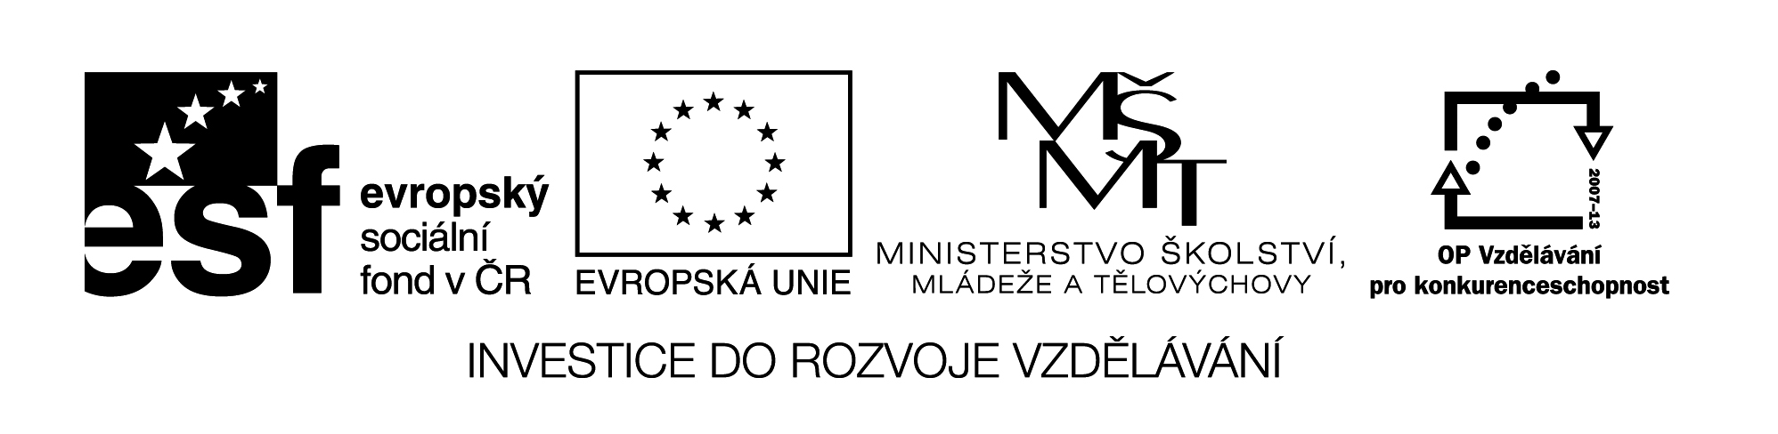

**Název školy:** Střední průmyslová škola, Ostrava - Vítkovice, příspěvková organizace

**Autor: PaedDr. Hana Mikolajková**

**Datum: 23. 08. 2012**

**Název: VY_32_INOVACE_8.3.2**

**Číslo projektu: CZ.1.07/1.5.00/34.0125**

**Téma: Wohnen – pracovní list**

**Anotace: "DUM; Pracovní list slouží k ověření znalostí studentů probrané slovní zásoby. „**

1. Přiřazujte k sobě německé výrazy s českými ekvivalenty.

**Schlafzimmer**

**Lampe**

**Bett**

**Schrank**

**Couch**

**Fenster**

**Gasherd**

**Kühlschrank**

**lampa**

**plynový sporák**

**postel**

**ložnice**

**okno**

**gauč**

**lednička**

**skříň**

1. Doplňte členy u následujících podstatných jmen:

**Toilette**

**Küche**

**Seife**

_______________________ ________________________ __________________

_______**_Bad**_______________ _______**Herd**______________ _____ **Tisch** _______

_____**Stuhl_____________ _______Wohnzimmer_____ _____Zimmer**______

_____**Regal_____________ _______ __Bild___________ _____Spiegel_______**

_____**Mikrowelle**_________ _________**Balkon________** _____**Garten**_______

1. **Doplňte křížovku.**

|  |  |  |  |  |  |  |  |  |  |
| --- | --- | --- | --- | --- | --- | --- | --- | --- | --- |
|  |  |  |  |  |  |  |  |  |  |
|  |  |  |  |  |  |  |  |  |  |
|  |  |  |  |  |  |  |  |  |  |
|  |  |  |  |  |  |  |  |  |  |
|  |  |  |  |  |  |  |  |  |  |
|  |  |  |  |  |  |  |  |  |  |  |
|  |  |  |  |  |  |  |  |  |  |

1. **mikrovlnka**
2. **gauč**
3. **skříň**
4. **okno**
5. **židle**
6. **televizor**
7. **zrcadlo**
8. **Řešení.**

|  |  |  |  |  |  |  |  |  |  |
| --- | --- | --- | --- | --- | --- | --- | --- | --- | --- |
| **M** | **I** | **K** | **R** | **O** | **W** | **E** | **L** | **L** | **E** |
|  |  |  |  | **C** | **O** | **U** | **C** | **H** |  |
|  |  |  | **S** | **C** | **H** | **R** | **A** | **N** | **K** |
|  |  |  | **F** | **E** | **N** | **S** | **T** | **E** | **R** |
|  |  |  | **S** | **T** | **U** | **H** | **L** |  |  |
|  |  | **F** | **E** | **R** | **N** | **S** | **E** | **H** | **E** | **R** |
|  | **S** | **P** | **I** | **E** | **G** | **E** | **L** |  |  |